Итоговая контрольная работа по географии для 7 класса.

Часть А. (выбрать правильный ответ)
А1.Какой материк Земли самый сухой?
1)Евразия 3)Австралия
2)Африка 4)Южная Америка
А2.Какой материк самый высокий?
1)Антарктида 3)Африка
2)Евразия 4)Северная Америка
А3.На каком из материков нет действующих вулканов?
1) в Африке 3)в Южной Америке
2)в Австралии 4)в Антарктиде
А4.Укажите ошибку в сочетании «материк-животное».

1)Африка-гепард
2)Австралия-вомбат
3)Южная Америка-пума
4)Евразия-скунс

А5.Укажите материк, на котором зона тропических пустынь занимает наибольшую площадь.
1)Северная Америка 3)Южная Америка
2)Африка 4)Австралия
А6. Укажите материк, на котором расположены «медные» горы

1)Евразия 3)Южная Америка
2)Африка 4)Австралия

А7. Какой буквой на карте Европы обозначена территория государства Испания?
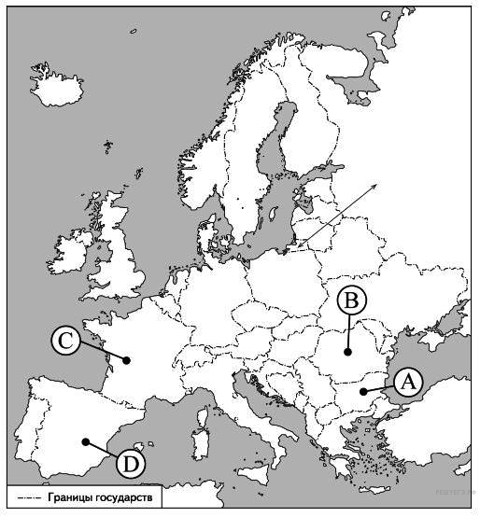

1) А
2) В
3) С
4) D

Часть В
В1. Географические координаты
А) Определите, какая горная вершина имеет географические координаты 28° с.ш. и 87° в.д.
Б) Определите, какой город имеет географические координаты 50° с.ш. и 30° в.д.

В2. Мировой океан и его части. Воды суши.
А) Установите соответствие между морем и его обозначением на карте,
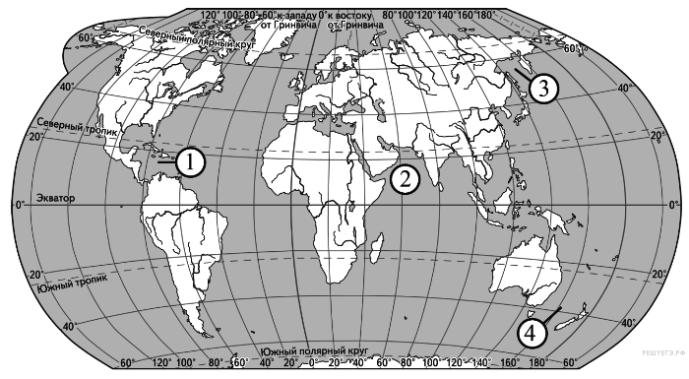
МОРЕ |  | ОБОЗНАЧЕНИЕ НА КАРТЕ
А) Карибское  Б) Аравийское  В) Тасманово |  | 1) 1  2) 2  3) 3  4) 4
Б) Установите соответствие между островом и его обозначением на карте Евразии: к каждому элементу первого столбца подберите соответствующий элемент из второго столбца.
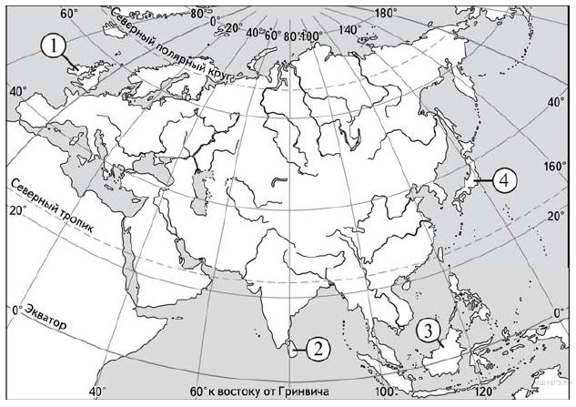
ОСТРОВ |  | ОБОЗНАЧЕНИЕ НА КАРТЕ
А) Шри-Ланка  Б) Калимантан  В) Ирландия |  | 1) 1  2) 2  3) 3  4) 4
В3. Географические характеристики крупных стран мира
Определите страну по её краткому описанию.
территория этой одной из крупнейших стран мира расположена в нескольких климатических поясах. Омывается водами Атлантического океана, и на её территории находится одна из крайних точек материка. Природа страны разнообразна: девственные тропические леса с богатейшей флорой и фауной на севере сменяются древесными и травянистыми саваннами на юге.

Часть С(дать развернутый ответ)
С1.Почему рельеф Северной Америки сравнивают с трубой? Как он влияет на климат материка?
С2.Что такое сухой дождь и где можно наблюдать это явление?

